
TRIBUNAL REGIONAL FEDERAL DA 1ª REGIÃO


BRASÍLIA – DF 2021

Edifício Sede I: SAU/SUL Quadra 2, Bloco A, Praça dos Tribunais Superiores CEP: 70070-900 Brasília/DF - Telefone: (61) 3314-5225

I'talo Fioravanti Sabo Mendes
Presidente

Francisco de Assis Betti
Vice-Presidente

Marília André da Silva Meneses Graça
Diretora da Secretaria de Auditoria Interna - Secau

Equipe da Secau Alex Cerqueira Rocha Amanda Côrtes Gomes
Ana Lucia Rabelo Amorim de Sousa Andréa Morais Antunes
Camila de Carvalho Ananias Cristiane Aparecida Pereira Caixeta Gilvan Batista da Silva
Isabella d’Armada Caetano de Araújo Calixto Janaína Neves Regis
Joana Maria Cavalcante Cabral Ramos João Batista Corrêa da Costa
Liana Raimundo de Lima Lourenço Lígia Monetta Barroso Menezes Marcelo Azevedo
Marcileia Cristina Born Marcos de Oliveira Dias Maria Cláudia Oliveira Lima
Maria do Livramento Sampaio dos Santos Silvia Andreia Carvalho Costa
Silvia Flora Lobo Nogueira da Gama Sylvia Rita Pereira Marques Monteiro Thiago Tavares de Andrade
Tiago Diniz Brasileiro Lira

Elaboração:
Isabella d’Armada Caetano de Araújo Calixto

Revisão:
Amanda Côrtes Gomes

Aprovação:
Marília André da Silva Meneses Graça

SUMÁRIO
1. Apresentação
1.1. Objetivo geral
1.2. Objetivos específicos
1.3. Público Alvo
2. Referenciais estratégicos da Secau / TRF 1ª Região
3. Pressupostos educacionais, indicadores e metas do PAC-Aud 2022
4. Operacionalização e sustentação metodológica do PAC-Aud 2022
5. Plano de capacitação para 2022
6. Avaliação de resultados do Plano de Capacitação da Auditoria aprovado para o exercício 2021

7. Encaminhamento
8. Referências
9. Apêndices

- Apresentação

  - O Plano Anual de Capacitação da Auditoria Interna - PAC-Aud constitui-se em instrumento de concretização da política de capacitação e desenvolvimento dos servidores em exercício na Secretaria de Auditoria Interna do Tribunal Regional Federal da 1ª Região - Secau/TRF1 e fundamenta-se na busca de excelência e melhoria contínua da qualidade dos serviços ofertados à sociedade.
  - Considerando que a Resolução CNJ 309/2020, ao aprovar as Diretrizes Técnicas das Atividades de Auditoria Interna Governamental do Poder Judiciário, estabelece que o Plano Anual de Capacitação da Auditoria Interna deve evidenciar as capacitações necessárias à execução dos trabalhos de auditoria previstos no Plano Anual de Auditoria - PAA para realização no exercício subsequente, de forma a garantir que a capacitação dos auditores suprimam as lacunas de conhecimento necessários aos trabalhos de cada auditoria, apresenta-se este plano com vistas a subsidiar o desenvolvimento das ações previstas no Plano Anual de Auditoria para o exercício de 2022, doc. 14403068, aprovado pelo egrégio Conselho de Administração do Tribunal em 18/11/2021.
  - Tendo em vista que, por meio do Acórdão 1745/2020 - TCU - Plenário, o Tribunal de Contas da União - TCU recomendou à Secau/TRF1 elaborar e aplicar, em conjunto com a Secretaria de Gestão de Pessoas do Tribunal, o mapa de competências para orientar os planos anuais de capacitação futuros, o PAC-Aud 2022 foi desenvolvido com base no Sistema de Gestão por Competência, ferramenta gerencial que apoia o planejamento, o monitoramento e a avaliação das ações de desenvolvimento a partir da identificação dos conhecimentos, das habilidades e das atitudes necessárias ao desempenho das funções e das lacunas a serem superadas pelos servidores, visando ao alcance dos objetivos da unidade.
  - Diante desse contexto, foram mapeadas as competências dos servidores lotados na Secretaria de Auditoria Interna do Tribunal Regional Federal da 1ª Região, visando estabelecer programa de desenvolvimento de pessoal da unidade em busca do aprimoramento contínuo dos serviços de auditoria e consultoria prestados pela Secau. São instrumentos integrantes desse programa o Mapa de Competências e o Plano Anual de Capacitação da Secau.
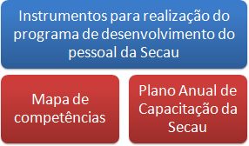

Figura 1: Programa de desenvolvimento de pessoal da Secau

  - O Mapa de Competências, registrado nos documentos 13160113 e 13160135, permite a identificação da lacuna (gap) entre as competências necessárias e as competências internas existentes para concretizar a estratégia da unidade.
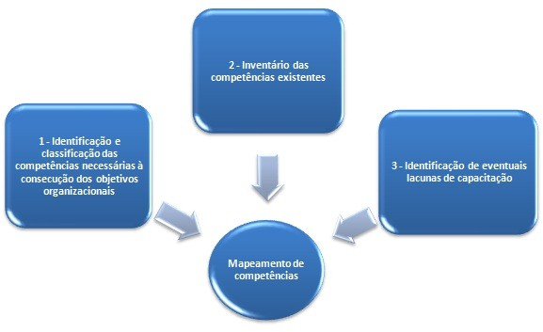
Figura 2: Processos do mapeamento de competências

  - O PAC-Aud 2022 estabelece orientações voltadas à execução de ações e eventos de capacitação e desenvolvimento dos integrantes da equipe da Secau, com vistas ao desenvolvimento de eventuais lacunas de competências necessárias para a materialização do Plano Estratégico da Secretaria de Auditoria Interna, doc. 14030737, bem como do Plano Anual de Auditoria Interna, com o propósito de contribuir para o alcance dos objetivos estratégicos do TRF 1ª Região. É um documento integrador e motivador, que evidencia as lacunas de competências necessárias para o desempenho das atividades planejadas para o exercício posterior.
  - Desse modo, quando se informa, por exemplo, que 10 (dez) servidores precisam adquirir ou atualizar conhecimentos em Auditoria Baseada em Riscos, demonstra-se a fragilidade no grau de conhecimento dessa matéria, fato que deve ser levado aos gestores da área de capacitação do órgão, considerando que o Conselho de Administração do Tribunal aprovou o plano de trabalho da Auditoria e espera que ele seja executado.
  - As ações propostas neste plano pretendem dar continuidade à capacitação do quadro de servidores em exercício na Secretaria de Auditoria Interna, em face da complexidade, abrangência e diversidade das atribuições desempenhadas pela unidade, conforme necessidades identificadas no mapeamento de competências, propiciando o desenvolvimento de conhecimentos, habilidades técnicas e atitudes adequadas e suficientes para o desempenho das atividades com qualidade, eficiência e eficácia, com a finalidade de agregar valor à administração do Tribunal Regional Federal da 1ª Região e entregar resultados efetivos e mensuráveis à sociedade, relevantes para o cumprimento da missão institucional do órgão de “Garantir à sociedade uma prestação jurisdicional acessível, rápida e efetiva”.
  - Importa ressaltar que, a despeito das severas restrições orçamentárias que a Administração Pública Federal tem enfrentado nos últimos exercícios, que tendem a se manter nos exercícios vindouros em razão da EC 95/2016, que instituiu o Novo Regime Fiscal, esta Secretaria evidencia as necessidades de capacitação de seus servidores e se compromete a buscar permanentemente, e em conjunto com a Secretaria de Gestão de Pessoas, meios alternativos para assegurar a participação em eventos de capacitação gratuitos, em parceria com órgãos públicos ou remunerados com Gratificação por Encargo de Curso ou Concurso.

  - Objetivo geral
  - Este Plano de Capacitação tem como objetivo evidenciar a necessidade de capacitar, qualificar e desenvolver de forma continuada os servidores que integram a equipe da Secretaria de Auditoria Interna, dotando-os de conhecimentos e habilidades técnicas apropriadas e suficientes, com o fito de: I) elevar a qualidade do trabalho desenvolvido internamente e em auxílio ao TCU, no tocante à aprovação das contas; e II) aprimorar a atuação profissional, no intuito de agregar valor à Administração do TRF 1ª Região, contribuir para o alcance dos objetivos e metas da Justiça Federal e entregar resultados efetivos e mensuráveis à sociedade.

  - Objetivos específicos

  - São objetivos específicos do PAC-Aud 2022:

Contribuir para o alcance dos objetivos e metas do TRF 1ª Região, estabelecidos no Plano Estratégico da Justiça Federal da 1ª Região - Planest 2021-2026 ; Contribuir para o alcance dos objetivos e metas da Secau, estabelecidos no Plano Estratégico da Auditoria Interna para o período 2022-2026, doc. 14030737; Desenvolver competências e fortalecer a cultura orientada aos valores da Secau e ao alcance de resultados;
Promover o desenvolvimento continuado dos servidores e a melhoria do desempenho da área de Auditoria;
Contribuir para o aperfeiçoamento de técnicas e procedimentos na execução das atividades relacionadas às ações de Auditoria Interna; Possibilitar a aquisição de novas competências, por meio de ações e eventos de aprendizagem organizacional;
Proporcionar formação básica de auditor aos novos servidores ingressantes na unidade de auditoria; Gerar o aprimoramento dos conhecimentos já adquiridos e das habilidades técnicas e comportamentais; Promover a obtenção de certificações e qualificações profissionais.

  - Público Alvo

  - Servidores públicos federais em exercício na Secretaria de Auditoria Interna - Secau/TRF1, cuja força de trabalho é composta por servidores efetivos, requisitados e comissionados, da forma sintetizada nas tabelas a seguir.

Quadro 1 - Demonstrativo de servidores da Secau Quadro 2 - Demonstrativo de Cargos e Funções da Secau
 | Situação / Vínculo | Quantitativo em 28/10/2021 |  | Cargo / Função | Quantidade
 | Carreira (ativos) | 19 |  | CJ-03 | 1
 | Requisitados | 7 |  | CJ-01 | 2
 | Comissionados sem vínculo | 0 |  | FC-06 | 1
 | Total | 26 |  | FC-05 | 13
 |  |  |  | FC-03 | 7
 |  |  |  | Total | 24

- Referenciais estratégicos da Secau / TRF 1ª Região

- As ações definidas neste PAC-Aud são voltadas à execução da estratégia definida para a Secau, conforme Plano Estratégico da Secretaria de Auditoria Interna - Secau/TRF1 para o para o período 2022-2026, doc. 14030737, estabelecido com a participação dos integrantes da Secau para construir a missão, a visão e os valores da secretaria. Sua elaboração teve como premissa alinhar-se ao Plano Estratégico da Justiça Federal da 1ª Região - Planest 2021-2026 .
- Os referenciais estratégicos da Secau evidenciam-se conforme mapa a seguir:

Figura 3 - Mapa Estratégico da Secau/TRF1 - 2022-2026
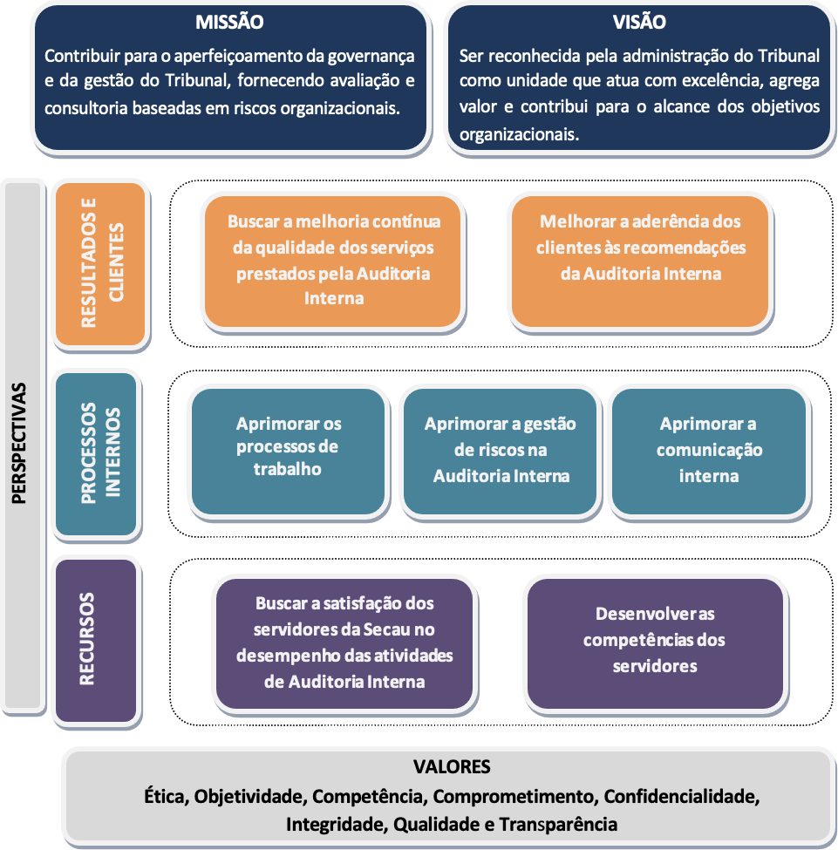

3. Pressupostos educacionais, indicadores e metas do PAC-Aud 2022

- Em consonância com os comandos da Resolução CNJ 309, de 11 de março de 2020, e com as disposições do Estatuto de Auditoria Interna da Justiça Federal da 1ª Região, o plano de capacitação projetado para o exercício de 2022 visa promover o aperfeiçoamento continuado dos servidores, dotando-os de competências, habilidades e atitudes necessárias para o desenvolvimento das atividades atribuídas à unidade de Auditoria Interna do TRF 1ª Região previstas no Plano Anual de Auditoria - PAA 2022, aprovado pelo Conselho de Administração do Tribunal em 18/11/2021.
- Nesse sentido, foram estabelecidas as seguintes metas para o desenvolvimento dos servidores da Secau direcionado por meio do PAC-Aud 2022, com destaque para a primeira meta, fixada pelo Conselho da Justiça Federal - CJF no Programa de Qualidade de Auditoria Interna da Justiça Federal - PQA-JF instituído por meio da Resolução CJF 678/2020:
  - Mínimo de 40 horas de participação por auditor em eventos de capacitação;
  - Realizar treinamentos aderentes às ações propostas no PAC-Aud 2022.

Quadro 3 - Indicador de Horas de Treinamento
Meta | Capacitar 100% dos servidores que atuam em auditoria com, no mínimo, 40 horas
Medida | Percentual de auditores que atingiram 40 horas de capacitação
Descrição | Verificar o quantitativo de horas de participação dos auditores da Secau em eventos de capacitação
Memória de Cálculo | (Número de auditores que atingiram 40 horas de capacitação) / (total de auditores da Secau)

Quadro 4 - Indicador de Priorização das Ações do PAC-Aud
Meta | Índice de priorização das ações do PAC-Aud superior a 60% (sessenta por cento)
Medida | Percentual de aderência dos eventos de capacitação às ações apresentadas no PAC-Aud
Descrição | Verificar a aderência dos eventos de capacitação de que participaram os servidores da Secau às necessidades de capacitação apresentadas no PAC-Aud

Memória de Cálculo | (eventos de capacitação realizados para a supressão ou mitigação de lacunas de competências apresentados no PAC-Aud 2022) / (total de horas dos eventos de capacitação dos quais participaram os servidores da Secau em 2022)

4. Operacionalização e sustentação metodológica do PAC-Aud 2022

- Com a finalidade de propiciar a melhoria na qualidade dos serviços prestados na área de auditoria interna, os eixos temáticos de capacitação do PAC-Aud 2022 foram delineados mantendo correlação com o Mapeamento e Avaliação de Competências da Secretaria de Auditoria Interna do TRF 1ª Região , doc. 13160135, que adotou a seguinte classificação para as competências da Secau:
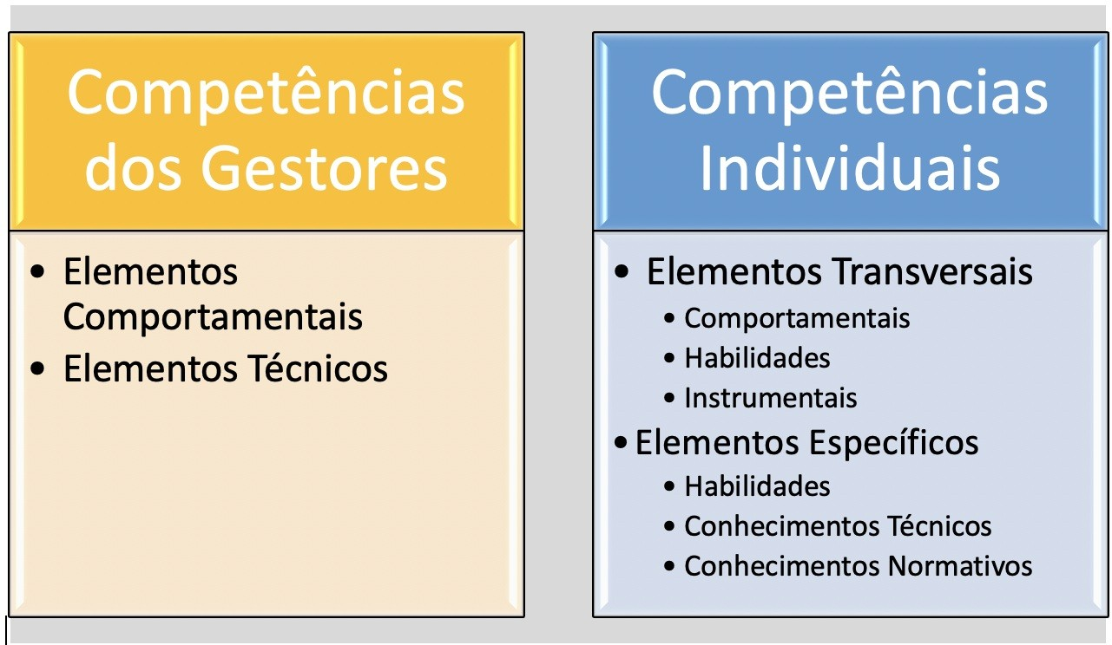
Figura 4: Classificação das competências da Secau

- Com intenção de suprir as lacunas identificadas nas três classes de competência - gerencial, individual transversal e individual específica - o PAC-Aud 2022 propõe que, em ato de cooperação e complementação aos esforços da área de capacitação do Tribunal, os gestores e servidores da unidade de Auditoria Interna sejam protagonistas do seu próprio desenvolvimento em busca da melhoria contínua, inclusive em relação à melhoria de suas habilidades comportamentais (soft skills).
- Assim, com base nos anexos ao final deste documento, extraídos do diagnóstico de competências registrado nos documentos 13160113 e 13160135, cada gestor e servidor poderá avaliar sua posição em várias áreas de conhecimento e, em seguida, identificar os padrões e orientações deste plano, buscando participar de treinamentos e consumir recursos educacionais, conteúdos direcionados e recursos complementares que auxiliem o aprendizado, como livros, artigos, sites, filmes, vídeos, webinários, lives, workshops, palestras, congressos, cursos presenciais e EaD, pós-graduação, entre outros, sem ônus para o Tribunal, com base em quatro trilhas ou eixos temáticos distintos:

  - Profissionalismo - São as competências necessárias para demonstrar autoridade, credibilidade e conduta ética essenciais para uma auditoria interna eficaz.
  - Desempenho - Competências voltadas para o planejamento e execução dos trabalhos de auditoria interna em conformidade com as normas, abrangendo o conhecimento em governança organizacional, gestão de risco, controle interno, trabalho de campo e resultados.
  - Ambiente - Competências necessárias para identificar e tratar os riscos específicos da área e do ambiente em que o Tribunal opera, englobando a compreensão do planejamento estratégico organizacional, práticas de negócios, sustentabilidade e responsabilidade social, TI e finanças.
  - Liderança e comunicação - Capacidade de compreender e definir a direção estratégica, comunicar-se com eficácia e construir e manter relacionamentos produtivos com os stakeholders internos e externos, além de gerenciar e dirigir adequadamente o pessoal e os processos.

- Esses domínios ou eixos temáticos são áreas de conhecimento sobre as quais a Auditoria Interna do TRF 1ª Região possui interesse especial, em razão de sua estratégia e área de atuação. Expressam os campos de conhecimento relevantes ao desenvolvimento da Missão, da Visão de Futuro e dos Valores da unidade.
- A identificação dos campos temáticos para composição do plano de capacitação da Secau desdobra-se a partir da sustentação metodológica desenvolvida pelo Instituto dos Auditores Internos do Brasil, demonstrada na Figura 5, que conta com as seguintes vertentes:
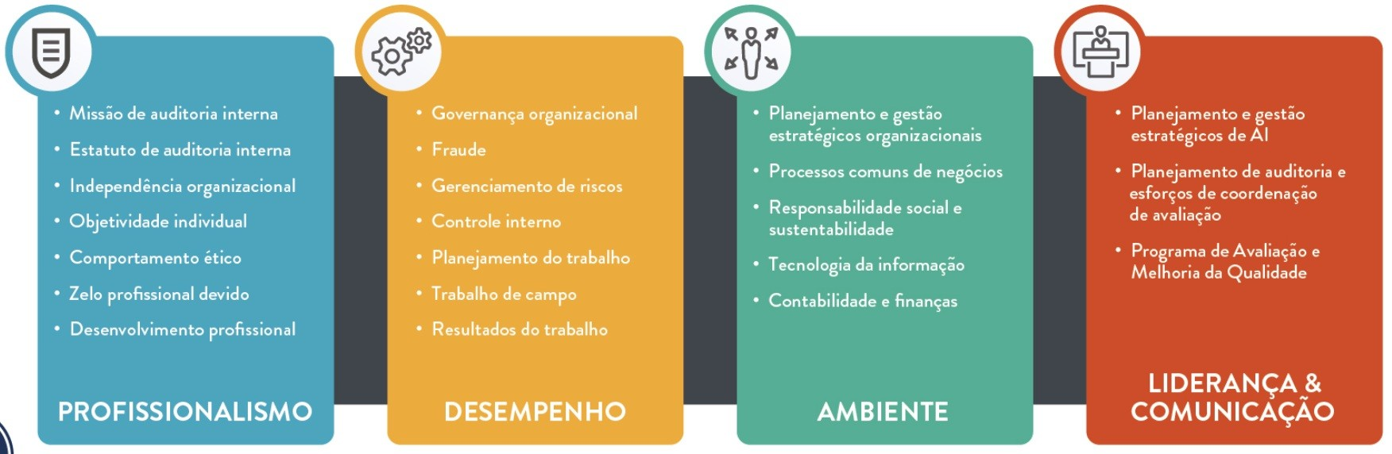
Figura 5: Sustentação metodológica do Plano Anual de Capacitação (fonte: IIA Brasil)

- Com o objetivo de fornecer elementos à área de capacitação do Tribunal para a tomada de decisão quanto às ações de aprendizagem a serem desenvolvidas, na medida das possibilidades orçamentárias, bem como aos gestores e servidores da unidade de auditoria interna, para a seleção dos recursos educacionais complementares a serem priorizados, foi elaborada a classificação demonstrada na tabela a seguir.

Quadro 5 - Classificações das competências da Secau por prioridade
Classificação da Lacuna de Competência | Descrição
Alta prioridade | Caso não suprida a necessidade, a qualidade das atividades da Secau previstas para 2022 poderá ficar severamente comprometida.
Média prioridade | Caso não suprida a necessidade, a qualidade das atividades da Secau previstas para 2022 poderá ficar moderadamente comprometida.
Baixa prioridade | Caso não suprida a necessidade, a qualidade das atividades da Secau previstas para 2022 ficará pouco comprometida.

5. Plano de capacitação para 2022

- Em vista do cenário atual de severa restrição orçamentária vivenciado pelo Tribunal, e considerando o recente mapeamento de competências da Secau, o inventário das lacunas de capacitação construído mediante monitoramento do cumprimento dos planos pretéritos de capacitação da área de Auditoria Interna será desconsiderado para fins da projeção das capacitações para 2022.
- No quadro 7, a seguir, relacionam-se os temas propostos concernentes às atribuições da Secau, ressaltando que muitos podem ser realizados na modalidade EAD, em parceria com outros órgãos públicos, de forma gratuita e alguns requerem aporte orçamentário-financeiro e patrocínio da administração do TRF 1ª Região. Nesse último caso, a forma de capacitação (presencial, EAD, oficina de trabalho, seminário, entre outros), a instituição realizadora, a carga horária e o período de realização deverão ser definidos oportunamente, em conjunto com a área de gestão de pessoas.

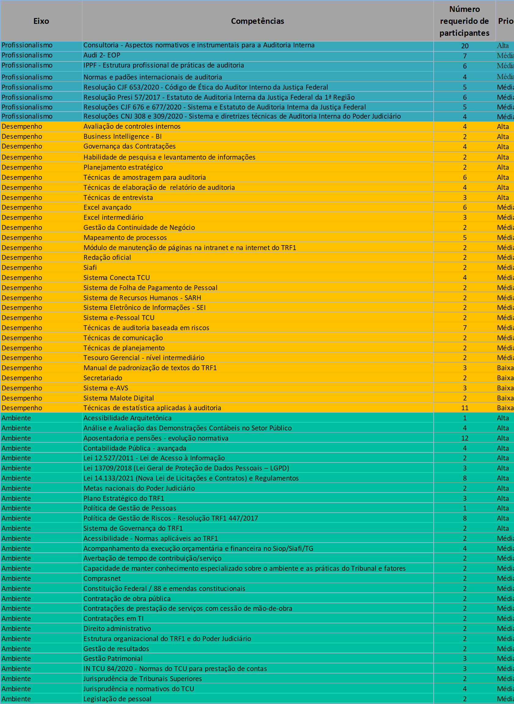
Quadro 6 - Proposta de capacitação dos servidores da Secau para 2022
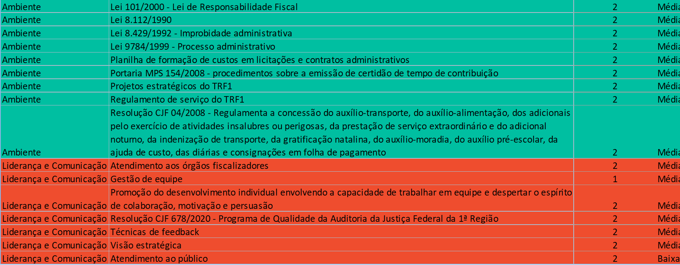

- A seguir relacionam-se endereços eletrônicos de algumas instituições especializadas na oferta de cursos de capacitação e treinamento definidos neste plano.
http://www.esaf.fazenda.gov.br http://www.abop.org.br http://portal.trf1.jus.br/unicorp/a-unicorp.htm https://www.qsp.org.br/ https://portaldeauditoria.com.br/ http://egovvirtual.df.gov.br/ https://www.jmleventos.com.br/ http://www.prioritreinamento.com.br/
http://www.enap.gov.br/ http://www.iiabrasil.org.br https://autoinscricao.tjdft.jus.br/ https://www.brasiliano.com.br/ http://www.cgu.gov.br/ http://www.ibrap.org.br/ https://cvicursos.com.br/
Fundação Bradesco - Escola Virtual
http://portal.tcu.gov.br https://www.zenite.com.br/ http://www.enfam.jus.br/ http://www7.fiemg.com.br/ https://saberes.senado.leg.br/ http://www.onecursos.com.br/ http://inovecapacitacao.com.br/cursos/

6. Avaliação de resultados do Plano de Capacitação da Auditoria aprovado para o exercício 2021

- O Plano de Capacitação dos servidores da Auditoria para o exercício 2021, doc. 10999839, aprovado pelo Desembargador Presidente do Tribunal em 09/12/2020, contemplou necessidades de capacitação apresentadas em escala de prioridade.
- Com o propósito de suprir as lacunas de competências ali demonstradas, os servidores da Secretaria, até a data de elaboração do presente plano, 02/12/2021, consumiram recursos didáticos e participaram de eventos de aperfeiçoamento profissional oferecidos pelo Tribunal ou por outros órgãos da Administração Pública Federal, conforme evidenciado no quadro a seguir.

Quadro 7 - Cumprimento do Plano de Capacitação 2021 - Secau
NECESSIDADES APRESENTADAS PARA 2021 |  |  |  | CAPACITAÇÕES REALIZADAS ATÉ 23/11/2021
Eixo | Área de capacitação | Número requerido de participantes | Prioridade | Curso, evento ou ação | Instituição Promotora | H/A | Nº de Participantes | Ônus para o TRF1
 | Participação no VII Fórum de Boas Práticas em Auditoria e Controle Interno do Poder Judiciário | 20 | Alta | Fórum Permanente de Auditoria do Poder Judiciário - Edição 2021 | CNJ | 10 | 10 | Não
 |  |  |  | Sistema de Auditoria Interna do Poder Judiciário - Resolução CNJ 308/2020 | --- | 3 | 1 | Não
Profissionalismo  Competências necessárias para demonstrar autoridade, credibilidade e conduta ética essenciais para uma auditoria interna de valor. | Curso de formação básica de auditores, a ser ofertado sempre que houver ingresso de novos servidores na unidade de auditoria (Conteúdo: Normas e Padrões Internacionais de Auditoria, IPPF, Resoluções CNJ 308 e 309/2020, Resolução CJF 653/2020 - Código de Ética da Auditoria Interna da Justiça Federal, Resolução Presi 57/2017 - Estatuto da Auditoria Interna da Justiça Federal da 1ª Região) | 8 | Alta | Diretrizes Técnicas das Atividades de Auditoria Interna Governamental do Poder Judiciário - Diraud-Jud - Resolução CNJ 309/2020 | --- | 4 | 1 | Não
 |  |  |  | Código de Ética do Auditor Interno da Justiça Federal - Resolução CJF  653/2020 | --- | 2 | 1 | Não
 |  |  |  | Sistema de Auditoria Interna da Justiça Federal - Resolução CJF 676/2020 | --- | 1 | 1 | Não
 |  |  |  | Estatuto da Atividade de Auditoria Interna da Justiça Federal - Resolução CJF 677/2020 | --- | 3 | 1 | Não
 |  |  |  | Estatuto de Auditoria Interna da Justiça Federal da 1ª Região - Resolução Presi 57/2017 | --- | 5 | 1 | Não
 | Participação no Congresso Brasileiro de Auditoria Interna - Conbrai | 5 | Média | --- | --- | --- | --- | ---
 | Técnicas de Estatística e Amostragem | 11 | Alta | --- | --- | --- | --- | ---
 | aplicadas à Auditoria Interna
 |  |  |  | Orientações Práticas da CGU - Plano de | CGU | 2 | 1 | Não
 |  |  |  | Auditoria Interna Baseada em Risco
 |  |  |  | Planejamento de Auditoria Baseado em | TCU | 3 | 1 | Não
 | Planejamento do trabalho de auditoria | 10 | Alta | Risco | TCU | 3 | 1
 |  |  |  | Palp 2018-2021, PAA 2021 e Plano de
 |  |  |  | Ação para Execução da Estratégia da | --- | 4 | 1 | Não
 |  |  |  | Auditoria - TRF1
 | Técnicas de Entrevistas e Reuniões para | 10 | Alta | --- | --- | --- | --- | ---
 | Auditoria
 |  |  |  | Auditoria Baseada Em Riscos - Turma | TRF1 | 24 | 10 | Sim
 | Auditoria Baseada em Riscos | 7 | Alta | 1/2021
 |  |  |  | Auditoria Baseada Em Risco - Etapa I | TCU | 25 | 2 | Não
 |  |  |  | Auditoria Baseada Em Risco - Etapa II | TCU | 25 | 3 | Não
 | Avaliação de Controles Internos | 4 | Alta | Controles na Administração Pública | Enap | 30 | 2 | Não

Desempenho

Competências voltadas para o planejamento e execução dos trabalhos de auditoria interna em conformidade com as Normas, abrangendo
o conhecimento em governança organizacional, gestão de risco, controle interno, trabalho de campo e resultados.
 | Infográficos | 4 | Alta | --- | --- | --- | --- | ---
 | Auditoria em Detecção e Prevenção de Fraudes (instrutor sugerido: Kleberson, Auditor da CGU) | 10 | Média | --- | --- | --- | --- | ---
 | Excel – Intermediário e Avançado | 10 | Média | --- | --- | --- | --- | ---
 | Auditoria Governamental - nível intermediário e avançado (Planejamento, Execução, Comunicação dos Resultados e Monitoramento de Auditoria) | 8 | Média | Padrões de Auditoria de Conformidade TCU - Portaria-Segecex nº 26, de 19 de Outubro de 2009 | TCU | 2 | 1 | Não
 |  |  |  | Técnicas de Auditoria Interna Governamental | Enap 24 9 |  |  | Não
 |  |  |  | Webinar "Vencendo o Desafio de Auditar  a Cultura Organizacional" | IIA | 1,5 | 1 | Não
 | Auditoria de avaliação da Gestão de Riscos | 4 | Média | --- | --- | --- | --- | ---
 | Auditoria Financeira e Contábil, com análise de demonstrações contábeis, avaliações patrimoniais e execução orçamentária e financeira | 4 | Média | Auditoria de Contas Anuais - Financeira Integrada com Conformidade | TCU 15,5 8 |  |  | Não
 |  |  |  | Normas Internacionais de Auditoria Financeira | Enap | 40 | 2 | Não
 | Técnicas de Elaboração de Relatórios de Auditoria | 4 | Média | Elaboração de Relatório de Auditoria | Enap | 24 | 11 | Não
 |  |  |  | Tópicos de Sintaxe da Língua Portuguesa | TRF1 | 22 | 2 | Sim
 | Mapeamento de Processos | 3 | Média | --- | --- | --- | --- | ---
 | Governança Institucional | 2 | Média | Resolução Presi 11416629 - Sistema de Governança e Gestão da Justiça Federal da 1ª Região | TRF1 | 3 | 1 | Não
 | Gestão de Riscos | 2 | Média | Gestão de Continuidade de Negócios | CJF | 24 | 3 | Não
 |  |  |  | Resolução Presi 34 - Instituição Da Gestão De Riscos TRF1 | TRF1 1 1 |  |  | Não
 | Gestão da Integridade | 2 | Média | --- | --- | --- | --- | ---
 | Manual de Padronização de Textos do TRF1 | 6 | Baixa | --- | --- --- --- |  |  | ---
 | Manipulação e tratamento de informações e dados | 4 | Baixa | --- | --- | --- | --- | ---
 | Business Inteligence - BI | 2 | Baixa | --- | --- | --- | --- | ---
 | Tesouro Gerencial | 2 | Baixa | Curso Prático sobre Tesouro Gerencial | TRF1 | 15 | 2 | Sim
 |  |  |  | Tesouro Gerencial | TRF1 | 60 | 1 | Sim
Ambiente  Competências necessárias para identificar e tratar os riscos específicos da área e do ambiente em que o Tribunal opera, englobando a compreensão do planejamento estratégico organizacional, práticas de negócios, sustentabilidade e responsabilidade social, TI e finanças. | Legislação de Pessoas (instrutor sugerido: Carlos Magno Sousa, servidor do STJ) | 13 | Alta | Aposentadorias e Pensões no Serviço Público - A Nova Previdência - EC nº 103/2019 | TRF1 | 12 | 3 | Sim
 |  |  |  | Reajuste de Pensão por Morte de Servidor Público Aposentado - Site do TJDFT | TJDFT 1 1 |  |  | Não
 |  |  |  | Regime Jurídico dos Servidores Públicos  (RJU) | TRF1 | 18 | 7 | Sim
 | Análise de Demonstrações Contábeis | 4 | Alta | Siafi Básico | TRF1 | 35 | 1 | Sim
 | Contabilidade Pública | 4 | Alta | Contabilidade com Foco na Gestão do Patrimônio Público | Enap 21 2 |  |  | Não
 |  |  |  | NBC TSP - Estrutura Conceitual - Ibracon | Ibracon | 3 | 3 | Não
 |  |  |  | NBC TSP 01, NBC TSP 02, NBC TSP 03  e NBC TSP 04 | Ibracon 3 3 |  |  | Não
 |  |  |  | NBC TSP 05 e NBC TSP 06 | Ibracon | 3 | 2 | Não
 |  |  |  | NBC TSP 11, NBC TSP 13, NBC TSP 16 e NBC TSP 17 | Ibracon 3 2 |  |  | Não
 |  |  |  | NBC TSP 15 - Benefícios a Empregados | Ibracon | 3 | 1 | Não
 |  |  |  | NBC TSP 23, NBC TSP 24, NBC TSP 25, NBC TSP 26 | Ibracon 3 1 |  |  | Não
 | Patrimônio Público (Avaliação Patrimonial, Reavaliação e Depreciação de Bens Tangíveis e Reconhecimento de Bens Intangíveis. Desfazimento de bens conforme novo Decreto 9.373/2018, Depreciação de Bens Móveis e Imóveis no Setor Público) | 4 | Alta | Gestão e Controle Patrimonial | TRF1 | 24 | 4 | Sim
 |  |  |  | Fiscalização na Gestão do Patrimônio da União | Enap 45 2 |  |  | Não
 |  |  |  | Foco na Gestão do Patrimônio Público | Enap | 21 | 1 | Não
 | Participação na Semana Orçamentária - evento promovido pela Esaf | 6 | Média | --- | --- --- --- |  |  | ---
 | Planilha de Custos e Formação de Preços em contratação de prestação de serviço com cessão de mão de obra (IN 05/2017) | 3 | Média | --- | --- | --- | --- | ---
 | Plano Estratégico do TRF1 | 2 | Média | Plano Estratégico da Justiça Federal da 1ª Região para o Sexênio 2021-2026  - Portaria Presi 224/2021 | --- | 3 | 1 | Não
 | Governança e Gestão Contratual | 2 | Média | 1º Fórum de Governança das Contratações | Conaci 9 1 |  |  | Não
 |  |  |  | Governança e Planejamento das Contratações | Portal L&C | 3 | 1 | Não
 |  |  |  | III Seminário Governança e Gestão de  Contratações no Poder Judiciário | TJDFT 12 5 |  |  | Não
 |  |  |  | Oficina de Elaboração de Plano de Fiscalização de Contrato e de Registro de Ocorrências | TRF1 | 9 | 2 | Sim
 | Estudos Técnicos Preliminares e Termo de Referência | 2 | Média | --- | --- --- --- |  |  | ---
 | Execução Orçamentária e Financeira na  Administração Pública | 2 | Média | Gestão Orçamentária e Financeira | TRF! | 20 | 1 | Sim
 | Licitação e contrato de Obras e Serviços de Engenharia | 2 | Média | Workshop sobre contratação de engenharia consultiva e a metodologia para o acompanhamento da execução  física de obras | CJF | 3 | 2 | ---
 | Reequilíbrio Econômico Financeiro dos Contratos Administrativos: Revisão, Reajuste e Repactuação | 2 | Média | --- | --- | --- | --- | ---
 | Introdução a Orçamento Público |  | Média | --- | --- | --- | --- | ---
 |  |  |  | II Semana do Licitante | Portal L&C | 7,5 | 1 | Não
 |  |  |  | III Maratona das Contratações Públicas | Consultre | 14 | 3 | Não

 | Básico de Licitações e Contratos | 2 | Média | Impactos da Nova Lei de Licitações e Contratos Administrativos | IBGP | 2,5 | 3 | Não
 |  |  |  | Impactos na Auditoria Interna com a Nova Lei de Licitações e Contratos  Administrativos | Unamec | 2 | 2 | Não
 |  |  |  | Implementando a Nova Lei de Licitações e Contratos Administrativo | IBGP 4 1 |  |  | Não
 |  |  |  | Nova Lei de Licitações: Governança e Planejamento das Contratações | CNJ | 6 | 1 | Não
 |  |  |  | Teoria e Prática na Elaboração dos Documentos Necessários ao  Planejamento das Aquisições | TRF1 | 27 | 1 | Sim
 | Lei Geral de Proteção de Dados - LGPD | 2 | Média | Orientações sobre os Procedimentos a Serem Adotados em Atendimento à LGPD | --- | 2 | 1 | Não
 |  |  |  | Proteção de Dados Pessoais no Setor Público | Enap 15 1 |  |  | Não
 |  |  |  | Segurança da Informação no Contexto da  Transformação Digital | Enap | 20 | 1 | Não
 | Licitações e Contratos Sustentáveis | 2 | Baixa | --- | --- | --- | --- | ---
 | Pregão Eletrônico | 2 | Baixa | --- | --- | --- | --- | ---
Liderança e Comunicação  Competências necessárias para oferecer direção estratégica, comunicar- se com eficácia, manter relacionamentos e gerenciar a equipe e os processos de auditoria interna. | Modelo de Capacidade da Auditoria Interna  - Programa de Qualidade da Auditoria - PQA (instrutor sugerido: Diocésio Sant'Anna, servidor do STJ) | 8 | Média | Resolução CJF 678/2020 - Programa De Qualidade de Auditoria da Justiça Federal | CJF | 1 | 1 | Não
 | Desenvolvimento da Capacidade de Trabalhar em Equipe | 3 | Média | Como se Formam e Atuam Equipes de Alto Desempenho | TRF1 15 1 |  |  | Sim
 |  |  |  | Gestão de Equipes em Trabalho Remoto | Enap | 20 | 5 | Não
 |  |  |  | Relacionamento Interpessoal | TRF1 | 12 | 1 | Sim
 | Desenvolvimento da Capacidade de Trabalhar sob Pressão | 3 | Média | Inteligência Emocional | TRF1 25 3 |  |  | Sim
 | Desenvolvimento da Capacidade de Aprendizagem Contínua e Autodesenvolvimento | 3 | Média | Gestão do Conhecimento | TRF1 | 30 | 2 | Sim
 |  |  |  | Plano Anual de Capacitação da Auditoria Interna - 2021 e Mapa de Competências da Secau | --- | 3 | 1 | Não
 |  |  |  | Sendo o Protagonista da Mudança | TRF1 | 12 | 1 | Sim
 | Desenvolvimento da Capacidade de Análise e Pensamento Crítico | 3 | Média | Redação argumentativa | TRF1 34 2 |  |  | Sim
 | Técnicas de comunicação eficaz e feedback | 3 | Média | Comunicação Voltada para o Atendimento ao Público | TRF1 | 12 | 1 | Sim
 |  |  |  | Atendimento ao Público | TRF1 | 20 | 1 | Sim
 | Desenvolvimento da Capacidade de Liderança (capacidade de decisão, delegação, motivação, persuasão e colaboração, promoção do desempenho individual) | 3 | Média | Gestão de Conflitos e Negociação | Enap | 20 | 1 | Não
 |  |  |  | Liderança em Ação | TRF1 | 25 | 3 | Sim
 |  |  |  | Liderança Inovadora | Enap | 10 | 2 | Não

- Registra-se, ainda, a participação de servidores da Secretaria de Auditoria Interna nos seguintes eventos de capacitação promovidos em 2021 sem previsão no Plano de Capacitação:

Quadro 8 - Ações de capacitação realizadas até 02/12/2021 sem previsão no Plano de Capacitação
Curso | Instituição Promotora | Carga horária | Número de participantes | Ônus para o TRF1
1º Congresso Internacional de Controle Interno e Auditoria | Dicon | 12 | 2 | Não
5ª Edição do Expojud - Congresso de Inovação, Tecnologia e Direito para o Ecossistema da Justiça no Brasil | Judiciário Exponencial | 21 | 1 | Não
Acessibilidade e Inclusão para Todos, Responsabilidade de Cada Um | TRF1 | 2 | 11 | Sim
Acessibilidade em Espaços Edificados de Uso Públicos | Enap | 20 | 1 | Não
Acessibilidade em Espaços Públicos de Uso Público no Brasil | Enap | 20 | 2 | Não
Atualização em Direito Previdenciário | TRF1 | 20 | 1 | Sim
Café com Conhecimento On-line - A Gestão Estratégica Alinhada à Gestão do Conhecimento na Organização | TRF1 | 2 | 3 | Sim
Colisão Agile Trends | Agile Trends | 24 | 1 | Não
Conhecendo o Teams | TRF1 | 1,5 | 11 | Sim
Contabilização de Benefícios da Auditoria | Enap | 10 | 1 | Não
Ética e Serviço Público | iEstudar | 150 | 1 | Não
Gestão de Precedentes - O Papel do Incidente de Resolução de Demandas Repetitivas | TRF1 | 6 | 1 | Sim
II Democratizando o Acesso à Justiça: Justiça Social e o Poder Judiciário no Século XXI | CNJ | 8 | 1 | Não
Inclusão da Pessoa com Deficiência no Judiciário | CNJ | 4 | 1 | Não
Acórdão TCU 1439 2021 - Segurança Patrimonial - Implantação Plano de Emergência | TCU | 1 | 2 | Não
Portaria Presi 222/2021 - Serviços de Segurança e Vigilância | TRF1 | 4 | 1 | Não
Auditoria de Folha de Pagamento - Escola de Contas Públicas TCE/PE | TCE/PE | 6 | 1 | Não
IN TCU 84/2021 - Estabelece Normas para Tomada e Prestação de Contas | --- | 7 | 1 | Não
Competências das Seções da Diaud - Regulamento de Serviço do TRF1 | --- | 4 | 1 | Não
Portaria de Controle de Acesso Lógico - TRF1 | --- | 1 | 1 | Não
Resolução CJF 709/2021 - Política De Sustentabilidade da Justiça Federal | --- | 3 | 1 | Não
Expediente e Jornada de Trabalho do TRF1 - Resolução Presi 10119147 | --- | 1 | 1 | Não
Retorno Ao Trabalho Presencial - Etapa De Transição - Resolução Presi 21/2021 | --- | 1 | 1 | Não
Política de Gestão da Inovação do Poder Judiciário - Resolução CNJ 395/2021 | CNJ | 1 | 1 | Não
Estratégia Nacional de Segurança Cibernética do Poder Judiciário (Ensec-Pj) - Resolução CNJ396/2021 | CNJ | 2 | 1 | Não
Microsoft Teams: Aprofundando Conhecimentos | TRF1 | 6 | 16 | Sim
Nivelamento dos Servidores do Poder Judiciário | TRF1 | 24 | 4 | Sim
Palestra: O que faz você se sentir parte? | TST | 2 | 1 | Não
Precatórios na Justiça Federal | CJF | 16 | 4 | Não
Precatórios: Como é o pagamento e o saque dos valores | --- | 1 | 1 | Não

Curso | Instituição Promotora | Carga horária | Número de participantes | Ônus para o TRF1
Prevenção e Enfrentamento da Discriminação e do Assédio Moral e Sexual | TRF1 | 2 | 3 | Sim
Saúde Mental e Trabalho no Poder Judiciário | CNJ | 35 | 1 | Não
Sistema Auditar | CNJ | 20 | 1 | Não
Sistema Eletrônico de Informações - Sei! Usar | Enap | 20 | 2 | Não

- Evidencia-se no gráfico a seguir as áreas contempladas pelas ações de capacitação em 2021 pelos servidores da Secau:

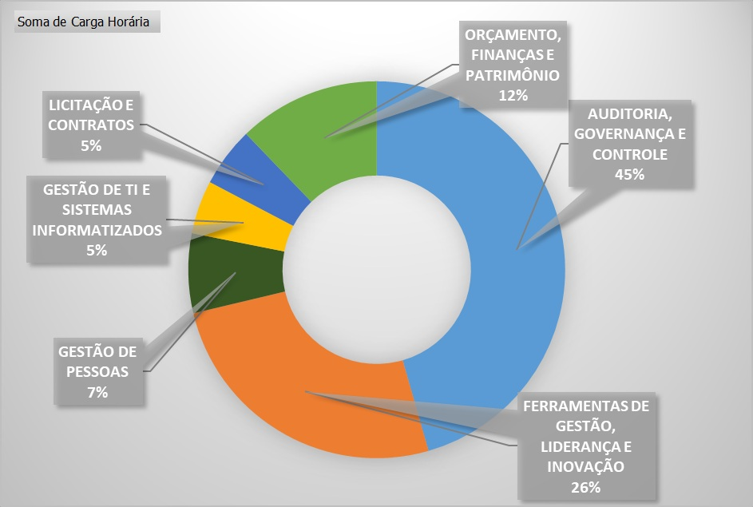
Gráfico 1: Distribuição das ações de capacitação por tema

- Com base nas ações de capacitação realizadas pelos servidores da Secau, da forma apresentada nos quadros 7 e 8, registra-se a seguir o resultado das metas estabelecidas para 2021, considerando-se os recursos didáticos consumidos e cursos realizados até 02/12/2021.
- As metas estabelecidas no plano de capacitação para 2021 foram:

Mínimo de 40 horas de participação por servidor em eventos de capacitação;
Capacitar 100% dos servidores em pelo menos duas competências para as quais foram identificadas lacunas por meio do mapeamento de competências 10442463;
Realizar, no mínimo, 50% (cinquenta por cento) das ações propostas no PAC-Aud 2021.

Quadro 9 - Indicador de Horas de Participação em Eventos de Capacitação
Meta | Mínimo de 40 horas de participação por servidor em eventos de capacitação | Alcançada
Medida | Horas de capacitação (até 02/12/2021) | 3.537
Descrição | Verificar o quantitativo de horas de participação dos servidores da Secau em eventos de capacitação
Memória de Cálculo | Número total de horas de participação de cada servidor em eventos de capacitação | 3.537 / 27 = 131

Quadro 10 - Indicador de preenchimento de lacunas de competências
Meta | Capacitar 100% dos servidores em pelo menos duas competências para as quais foram identificadas lacunas no mapeamento de competências 10442463 | Não mensurada *
Medida | Percentual de servidores que foram capacitados em duas competências para as quais foram identificadas lacunas de conhecimento no mapeamento de competências
Descrição | Verificar o quantitativo de servidores da Secau que foram capacitados em pelo menos duas competências para as quais foram identificadas lacunas de conhecimento no mapeamento de competências
Memória de Cálculo | Número de servidores que foram capacitados em pelo menos duas competências para as quais foram identificadas lacunas no mapeamento de competências) / (total de servidores da Secau)
* A meta não foi mensurada, uma vez que a métrica não se mostrou adequada para o formato do PAC-Aud. Por isso, este indicador foi descontinuado.

Quadro 11 - Indicador de Priorização das Ações do PAC-Aud
Meta | Índice de priorização das ações do PAC-Aud superior a 50% (cinquenta por cento) | Alcançada
Medida | Percentual de aderência dos eventos de capacitação às ações apresentadas no PAC-Aud | 76%
Descrição | Verificar a aderência dos eventos de capacitação de que participaram os servidores da Secau às necessidades de capacitação apresentadas no PAC-Aud
Memória de Cálculo | (eventos de capacitação realizados para a supressão ou mitigação de lacunas de competências apresentados no PAC-Aud 2021) / (total de horas dos eventos de capacitação dos quais participaram os servidores da Secau) | 2.680 / 3.537 =  0,757

7. Encaminhamento

32. Considerando o que dispõem o art. 70 da Resolução CNJ 309/2020 e o art. 118 da Resolução CJF 677/2020, a Secretaria de Auditoria Interna do TRF 1ª Região submete o presente Plano Anual de Capacitação de Auditoria - PAC-Aud à unidade responsável pela contratação de cursos e eventos do Tribunal, para conhecimento e adoção das providências inerentes à efetivação das ações de capacitação, na medida da disponibilidade de recursos orçamentários que serão destinados a capacitação dos servidores desta Corte em 2022.
- Referências

  - Resolução CNJ 308, de 11 de março de 2020, organiza as atividades de auditoria interna do Poder Judiciário, sob a forma de sistema, e cria a Comissão Permanente de Auditoria.
  - Resolução CNJ 309, de 11 de março de 2020, aprova as Diretrizes Técnicas das Atividades de Auditoria Interna Governamental do Poder Judiciário –Diraud-Jud e dá outras providências;
  - Resolução CJF 676, de 23 de novembro de 2020, dispõe sobre a organização e as diretrizes de funcionamento do Sistema de Auditoria Interna da Justiça Federal e sobre o Comitê Técnico de Auditoria Interna.
  - Resolução CJF 677, de 23 de novembro de 2020, dispõe sobre a instituição do Estatuto da Atividade de Auditoria Interna do Conselho e da Justiça Federal de 1º e 2º graus;
  - Resolução CJF 678, de 30 de novembro de 2020, dispõe sobre a instituição do Programa de Qualidade de Auditoria, no âmbito do Conselho e da Justiça Federal de 1º e 2º graus;
  - Portaria CJF 153, de 12 de abril de 2021, dispõe sobre a publicação do Programa de Qualidade de Auditoria da Justiça Federal - PQA-JF;
  - Resolução TRF1 Presi 57, de 18 de dezembro de 2017, regulamenta a atividade de auditoria no âmbito da Justiça Federal da 1ª Região e aprova o Estatuto de Auditoria Interna da Justiça Federal da 1ª Região;
  - Estatuto de Auditoria Interna da Justiça Federal da 1ª Região;
  - Framework de Competências de Auditoria Interna - Instituto dos Auditores Internos do Brasil - IIA Brasil
  - Acórdão 1745/2020 - TCU - Plenário;
  - Mapeamento e Diagnóstico de Competências - Secretaria de Auditoria Interna do TRF 1ª Região, doc. 13160135;
  - Plano Estratégico 2022-2026 da Secretaria de Auditoria Interna do TRF 1ª Região, doc. 14030737;
  - Plano Anual de Capacitação da Auditoria Interna - PAC-Aud 2021 do TRF 1ª Região, doc. 10999839;
  - Plano Anual de Auditoria - PAA 2022 da Secretaria de Auditoria Interna do TRF 1ª Região, doc. 14403068.

- Apêndices

Apêndice I: Legenda do Mapa de competências da Secau
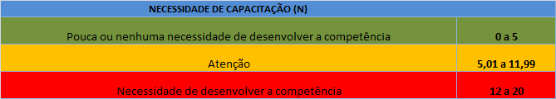

Apêndice II: Mapa de competências da Secau
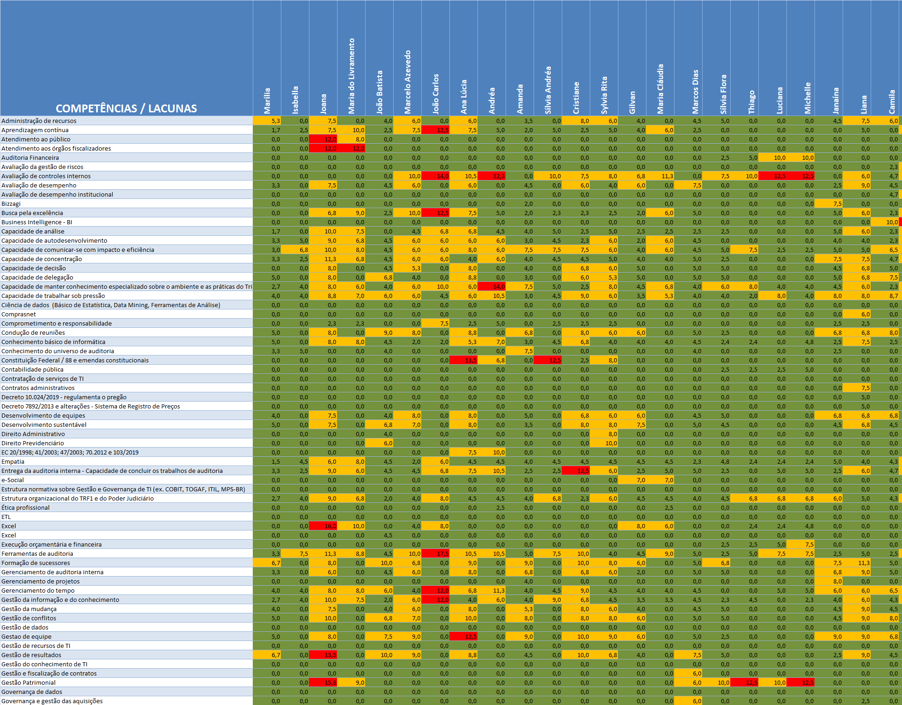
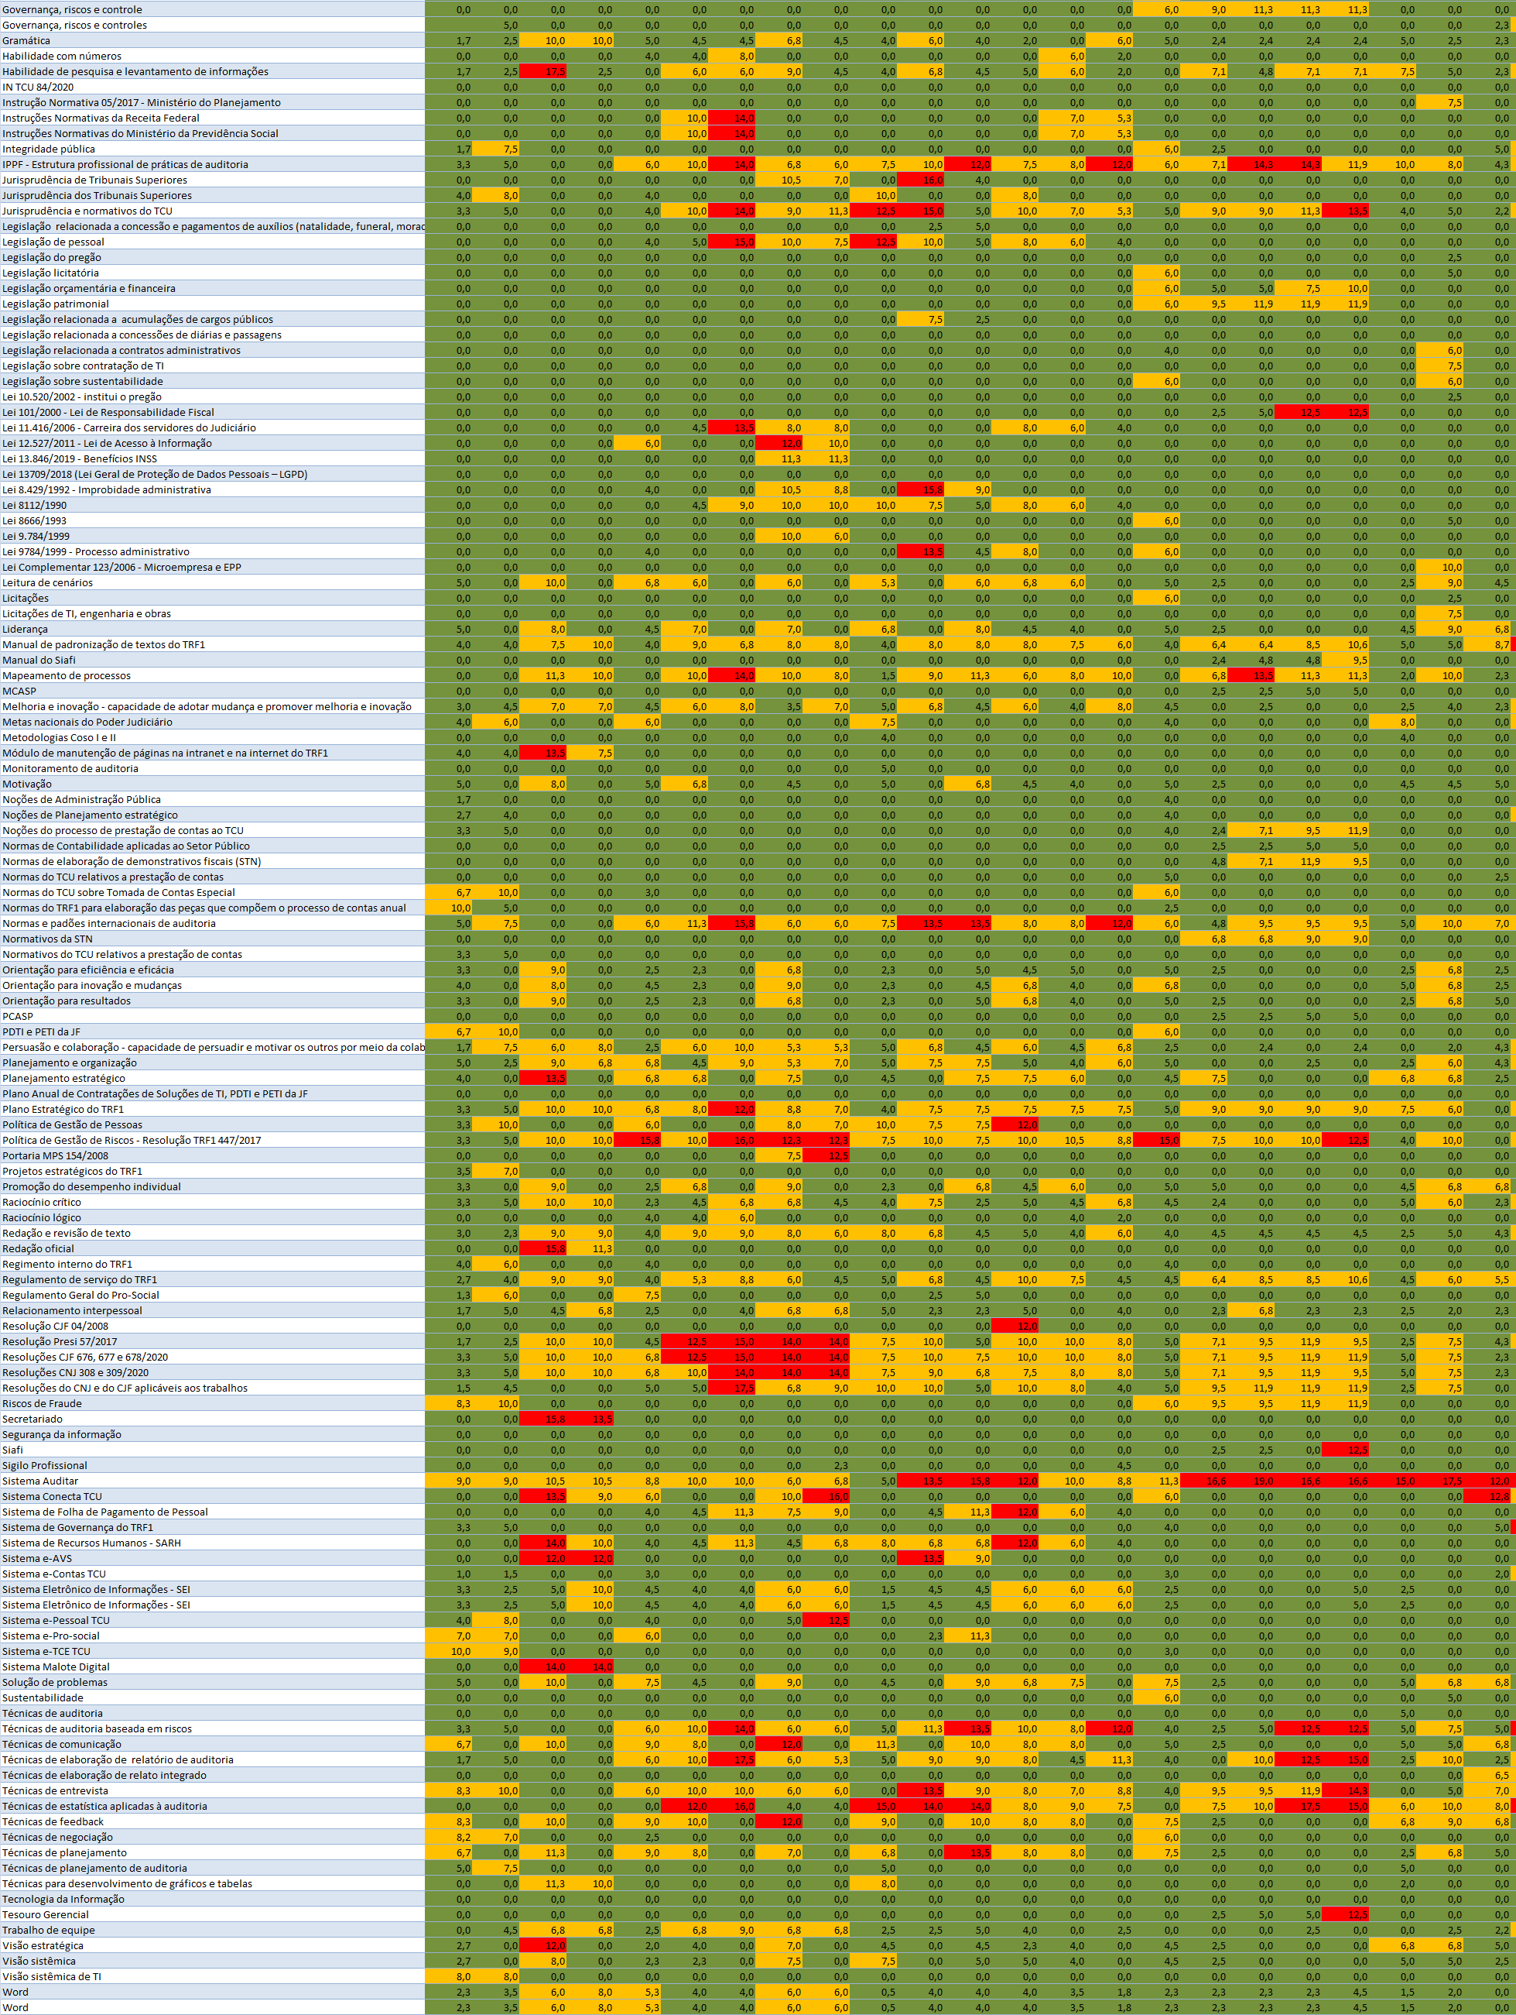


Documento assinado eletronicamente por Marilia Andre da Silva Meneses Graça , Diretor(a) de Secretaria, em 02/12/2021, às 18:30 (horário de Brasília), conforme art. 1º, § 2º, III, "b", da Lei 11.419/2006.

Documento assinado eletronicamente por Isabella D Armada Caetano de Araujo Calixto , Assessor(a) Adjunto VI, em 02/12/2021, às 18:33 (horário de Brasília), conforme art. 1º, § 2º, III, "b", da Lei 11.419/2006.



A autenticidade do documento pode ser conferida no site https://sei.trf1.jus.br/autenticidade informando o código verificador 14341208 e o código CRC 59969F0C.

SAU/SUL - Quadra 2, Bloco A, Praça dos Tribunais Superiores - CEP 70070-900 - Brasília - DF - www.trf1.jus.br
0074493-04.2021.4.01.8000 14341208v115

